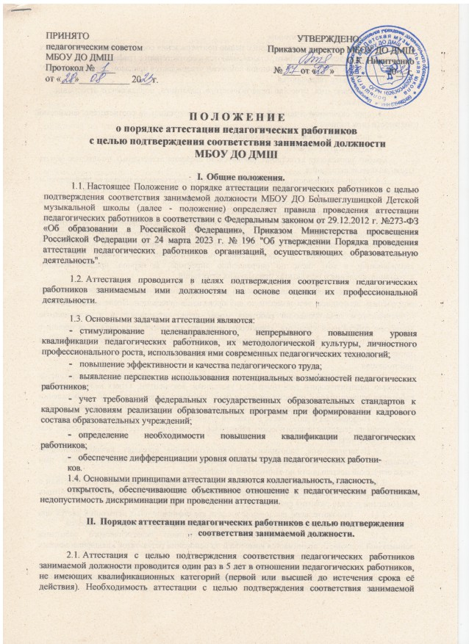должности определяется директором.

  - Сроки проведения аттестации с целью подтверждения соответствия педагогических работников занимаемой должности устанавливаются в соответствии с графиком.
  - График работы аттестационной комиссии утверждается приказом директора МБОУ ДО ДМШ. В графике указываются:
- фамилия, имя, отчество педагогического работника, подлежащего аттестации;
- должность;
- срок окончания имеющейся категории или аттестации на соответствие занимаемой должности (при наличии);
- дата и время проведения аттестации;
- подпись аттестуемого.
График проведения аттестации доводится до сведения аттестуемых не позднее чем за месяц до начала аттестации.
  - Продолжительность аттестации для каждого аттестуемого с начала ее проведения и до принятия решения аттестационной комиссии не должна превышать двух месяцев.
  - Основанием для проведения аттестации является представление руководителя объединения (далее – представление), (приложение 1).
  - Представление должно содержать мотивированную всестороннюю и объективную оценку профессиональных, деловых качеств педагогического работника, результатов его профессиональной деятельности на основе квалификационной характеристики по занимаемой должности, информацию о прохождении педагогическим работником повышения квалификации, в том числе по направлению директора, за период, предшествующий аттестации, сведения о результатах предыдущих аттестаций.
  - С представлением педагогический работник должен быть ознакомлен директором под роспись не позднее, чем за месяц до дня проведения аттестации. После ознакомления с представлением педагогический работник имеет право представить в аттестационную комиссию собственные сведения, характеризующие его трудовую деятельность за период с даты предыдущей аттестации (при первичной аттестации - с даты поступления на работу), а также заявление с соответствующим обоснованием в случае несогласия с представлением работодателя.
Факт ознакомления педагогического работника с представлением подтверждается подписью педагогического работника под указанным документом. Отказ педагогического работника ознакомиться с представлением и (или) поставить свою подпись об ознакомлении не является препятствием для проведения аттестации и оформляется соответствующим актом.
  - Информация о дате, месте и времени проведения аттестации письменно доводится директором до сведения педагогических работников, подлежащих аттестации, не позднее, чем за месяц до ее начала.
  - Педагогические работники в ходе аттестации проходят квалификационные испытания в форме собеседования по вопросам, связанным с осуществлением ими педагогической деятельности по занимаемой должности.
  - Программы квалификационных испытаний разрабатываются в соответствии с разделом «Должен знать» Квалификационных требований, а также, с учетом приоритетных направлений и задач развития системы образования.
  - Положительное заключение о сдачи квалификационных испытаний дается при условии успешного выполнения не менее 60% от общего числа предложенных вопросов.
  - Решение о соответствии (несоответствии) педагогического работника занимаемой должности принимается комиссией на основании результатов квалификационных испытаний и представления руководителя отделения.
  - По результатам аттестации педагогического работника, с целью подтверждения соответствия занимаемой должности аттестационная комиссия принимает одно из следующих решений:
соответствует занимаемой должности (указывается должность работника); не соответствует занимаемой должности (указывается должность работника).
Результаты аттестации педагогический работник вправе обжаловать в соответствии с законодательством Российской Федерации.
Решение о расторжении трудового договора с педагогическим работником вследствие недостаточной квалификации в соответствии с пунктом 3 части 1 статьи 81 ТК РФ принимает директор.
В случае если директором будет принято решение об увольнении педагогического работника по данному основанию, то трудовым законодательством установлены следующие основные гарантии работников:
- увольнение по данному основанию допускается, если невозможно перевести педагогического работника с его письменного согласия на другую имеющуюся у работодателя работу (как вакантную должность или работу, соответствующую квалификации работника, так и вакантную нижестоящую должность или нижеоплачиваемую работу), которую работник может выполнять с учетом его состояния здоровья (часть 3 статьи 81 ТК РФ);
- не допускается увольнение работника в период его временной нетрудоспособности и в период пребывания в отпуске; беременных женщин, а также женщин, имеющих детей в возрасте до трех лет, одиноких матерей, воспитывающих ребенка в возрасте до четырнадцати лет (ребенка-инвалида - до восемнадцати лет), других лиц, воспитывающих указанных детей без матери (статья 261 ТК РФ);
- увольнение работников, являющихся членами профсоюза, производится с соблюдением процедуры учета мотивированного мнения выборного органа первичной профсоюзной организации в соответствии со статьей 373 ТК РФ (часть 2 статьи 82 ТК РФ).
В целях соблюдения требований трудового законодательства необходимо руководствоваться также разъяснениями, которые содержатся в постановлении Пленума Верховного Суда РФ от 17 марта 2004 г. № 2 «О применении судами Российской Федерации Трудового кодекса Российской Федерации» (в редакции постановления Пленума Верховного Суда РФ от 28 декабря 2006 г. № 63) о том, чтобы:
- при расторжении трудового договора с работником вследствие его недостаточной квалификации, подтвержденной результатами аттестации, в состав аттестационной комиссии при проведении его аттестации входил представитель выборного органа соответствующей первичной профсоюзной организации (часть 3 статьи 82 ТК РФ);
- в случае увольнения работника, являющегося членом профсоюза, по пункту 3 части 1 статьи 81 ТК РФ проект приказа, а также копии документов, являющихся основанием для принятия указанного решения, направлялись в выборный орган соответствующей первичной профсоюзной организации; директор провел дополнительные консультации с выборным органом первичной профсоюзной организации в тех случаях, когда выборный орган первичной профсоюзной организации выразил несогласие с предполагаемым увольнением работника; был соблюден месячный срок для расторжения трудового договора, исчисляемый со дня получения директором мотивированного мнения выборного органа первичной профсоюзной организации (статья 373 ТК РФ).
При этом следует учитывать, что пунктом 16 Порядка аттестации педагогических работников установлено, что результаты аттестации, в том числе увольнение по инициативе работодателя, педагогический работник вправе обжаловать в соответствии с законодательством Российской Федерации, т.е. в судебном порядке.
Не подлежат аттестации с целью подтверждения соответствия занимаемой должности:
- педагогические работники, проработавшие в занимаемой должности менее двух лет;
- беременные женщины;
- женщины, находящиеся в отпуске по беременности и родам;
- педагогические работники, находящиеся в отпуске по уходу за ребенком до достижения им возраста трех лет.
Аттестация указанных работников возможна не ранее чем через два года после их выхода из указанных отпусков.

- Формирование аттестационной комиссии, ее состав и порядок работы
  - Аттестация педагогических работников проводится аттестационной комиссией, утвержденной приказом директора МБОУ ДО ДМШ.
  - Аттестационная комиссия в составе председателя комиссии, заместителя председателя, секретаря и членов комиссии формируется из числа педагогических работников учреждения, представителей профсоюзных органов.
  - Председателем аттестационной комиссии является директор МБОУ ДО ДМШ. Организационную деятельность аттестационной комиссии осуществляет её секретарь.
  - Состав аттестационной комиссии формируются таким образом, чтобы была исключена возможность конфликта, который мог бы повлиять на принимаемые аттестационной комиссией решения.
  - Заседание аттестационной комиссии считается правомочным, если на нем присутствуют не менее двух третей её членов.
  - Педагогический работник лично присутствует при его аттестации на заседании аттестационной комиссии.
  - При аттестации педагогического работника оцениваются степень его участия в решении поставленных перед учреждением задач, сложность выполняемой им работы, её качество и результативность, уровень профессиональных знаний и умений, учитываются результаты исполнения педагогическим работником должностной инструкции.
  - Решение аттестационной комиссией принимается в отсутствие аттестуемого открытым голосованием большинством голосов присутствующих на заседании членов аттестационной комиссии.
При равном количестве голосов членов аттестационной комиссии считается, что педагогический работник прошел аттестацию.
Результаты аттестации педагогического работника, присутствующего на заседании аттестационной комиссии, сообщаются ему после подведения итогов голосования.
  - Решение аттестационной комиссии оформляется протоколом, который подписывается председателем, заместителем председателя, секретарем и членами аттестационной комиссии, принимавшими участие в голосовании.
  - Решение аттестационной комиссии о результатах аттестации педагогических работников утверждается приказом МБОУ ДО ДМШ не позднее 30 календарных дней с даты принятия решения аттестационной комиссией.
  - Выписка из протокола и копия приказа хранятся в личном деле педагогического работника. Представления прикладываются к протоколам аттестации на соответствие занимаемой должности.

Приложение 1
к Положению о порядке аттестации педагогических работников с целью подтверждения соответствия занимаемой должности МБОУ ДО ДМШ
В Аттестационную комиссию МБОУ ДО ДМШ

Представление
На .
(Ф.И.О. педагогического работника, должность в соответствии с тарификацией)

Сведения об аттестуемом:
Образование

(какое образовательное учреждение окончил, полученная специальность и квалификация, год окончания)

Стаж педагогической работы: .
Стаж работы в данной должности: , дата заключения ТД .
Стаж работы в данном учреждении: .
Повышение квалификации (за последние 5 лет)

Год окончания | Название учреждения | Образовательная программа | Количество часов
Краткая оценка деятельности педагогического работника

Результат предыдущей аттестации .
(решение аттестационной комиссии, дата)

Основные показатели профессиональной деятельности

Таблица 1
№ п/п | Показатели профессиональных, деловых качеств аттестуемого, результаты его профессиональной деятельности | Оценка руководителя |  |  |  | Невозможно оценить
1 | 2 | 3 |  |  |  | 4
1. | Знание приоритетных направлений развития системы образования Российской Федерации, нормативных документов по вопросам обучения и воспитания детей и молодежи | 0 ⁭ | 1 ⁭ | 2 ⁭ | 3 ⁭ | ◻
2. | Участие в реализации программы развития образовательного учреждения (по направлению деятельности аттестуемого)
3. | Умение ставить цели и задачи в соответствии с возрастными  и индивидуальными особенностями учащихся (воспитанников) | 0 ⁭ | 1 ⁭ | 2 ⁭ | 3 ⁭ | ◻
4. | Умение перевести тему занятия в педагогическую задачу | 0 ⁭ | 1 ⁭ | 2 ⁭ | 3 ⁭ | ◻
5. | Участие аттестуемого в мероприятиях, повышающих имидж образовательного учреждения (семинарах, научно- практических конференциях, круглых столах, фестивалях,  конкурсах.) | 0 ⁭ | 1 ⁭ | 2 ⁭ | 3 ⁭ | ◻
6. | Наличие разработанной аттестуемым рабочей программы (методических и дидактических материалов) по предмету  (курсу) и ее выполнение | 0 ⁭ | 1 ⁭ | 2 ⁭ | 3 ⁭ | ◻
7. | Владение современными технологиями (в том числе ИКТ),  формами, приёмами, методами, средствами обучения | 0 ⁭ | 1 ⁭ | 2 ⁭ | 3 ⁭ | ◻
8. | Компетентность в учебном предмете или профессиональной  сфере деятельности | 0 ⁭ | 1 ⁭ | 2 ⁭ | 3 ⁭ | ◻
9. | Умение организовать учебную (воспитательную) деятельность обучающихся (воспитанников) | 0 ⁭ | 1 ⁭ | 2 ⁭ | 3 ⁭ | ◻
10. | Организация самостоятельной деятельности обучающихся, в  том числе исследовательской, реализация проблемного обучения | 0 ⁭ | 1 ⁭ | 2 ⁭ | 3 ⁭ | ◻
11. | Умение принимать решения в педагогических ситуациях | 0 ⁭ | 1 ⁭ | 2 ⁭ | 3 ⁭ | ◻
12. | Компетентность в субъективных условиях педагогической  деятельности, знание учеников и учебных коллективов | 0 ⁭ | 1 ⁭ | 2 ⁭ | 3 ⁭ | ◻
13. | Использование в педагогической практике различных методов диагностики образовательных потребностей обучающихся | 0 ⁭ | 1 ⁭ | 2 ⁭ | 3 ⁭ | ◻
14. | Умение реализовать педагогическое оценивание | 0 ⁭ | 1 ⁭ | 2 ⁭ | 3 ⁭ | ◻
15. | Наличие положительной оценки деятельности педагога по  итогам внутришкольного контроля | 0 ⁭ | 1 ⁭ | 2 ⁭ | 3 ⁭ | ◻
16. | Соблюдение прав и свобод обучающихся, умение поддержать учебную дисциплину, уважение человеческого достоинства, чести и репутации обучающихся | 0 ⁭ | 1 ⁭ | 2 ⁭ | 3 ⁭ | ◻
17. | Умение создавать условия обеспечения позитивной мотивации обучающихся (воспитанников) | 0 ⁭ | 1 ⁭ | 2 ⁭ | 3 ⁭ | ◻
18. | Наличие системы взаимодействия с родителями (лицами, их замещающими) | 0 ⁭ | 1 ⁭ | 2 ⁭ | 3 ⁭ | ◻
19. | Наличие обобщения опыта работы педагога на уровне образовательного учреждения | 0 ⁭ | 1 ⁭ | 2 ⁭ | 3 ⁭ | ◻
20. | Самоорганизованность | 0 ⁭ | 1 ⁭ | 2 ⁭ | 3 ⁭ | ◻

№ п/п | Показатели профессиональных, деловых качеств аттестуемого, результаты его профессиональной деятельности | Оценка руководителя |  |  |  | Невозможно оценить
21. | Общая культура (в том числе коммуникативная) | 0 ⁭ | 1 ⁭ | 2 ⁭ | 3 ⁭ | ◻
22. | Выполнение правил по охране труда и пожарной безопасности | 0 ⁭ | 1 ⁭ | 2 ⁭ | 3 ⁭ | ◻
23. | Обеспечение охраны жизни и здоровья обучающихся (воспитанников) во время образовательного процесса | 0 ⁭ | 1 ⁭ | 2 ⁭ | 3 ⁭ | ◻

Критерии оценивания:
- 0 баллов – оцениваемый показатель отсутствует;
- 1 балл – показатель представлен в минимальном объеме;
- 2 балла – нормативно достаточный уровень показателя;
- 3 балла – высокий уровень оцениваемого показателя.

Директор ______________ ________________
(личная подпись) (расшифровка подписи)
М.П.
« » 20 г.

С представлением и порядком аттестации ознакомлен(а) .
(личная подпись)

« » 20 г.

